Physique-chimie 1
TSI
CONCOURS CENTRALE•SUPÉLEC
4 heures
Calculatrice autorisée
동
N
Les matériaux piézoélectriques ont la capacité de voir apparaitre une différence de potentiel entre leurs faces lorsqu'on exerce sur elles une contrainte (effet direct) mais également de pouvoir se déformer sous l'action d'une différence de potentiel imposée (effet inverse), ce qui en fait des matériaux très intéressants sur le plan des applications. On propose ici d'étudier différentes utilisations de ces matériaux. Les quatre parties de ce problème sont indépendantes.
I Utilisation en capteur de forces
Les montages ci-après utilisent des amplificateurs linéaires intégrés (ALI) supposés idéaux et fonctionnant en régime linéaire.
I.A - Mesure de l'intensité d'une force s'exerçant sur une lame piézoélectrique
On suppose qu'une force $\vec{F}$ régulièrement répartie est exercée sur la face de la lame, celle-ci entrainant l'apparition d'une tension $V_{e}$ à ses bornes et de deux charges opposées $+q$ et $−q$ sur les faces de la lame. La charge $q$ est liée à $V_{e}$ ainsi qu'à la force $\vec{F}$ exercée de sorte que $q=CV_{e}=KF$ où $C,K$ et $F$ représentent respectivement une capacité, une constante de proportionnalité et l'intensité de la force $\vec{F}$.
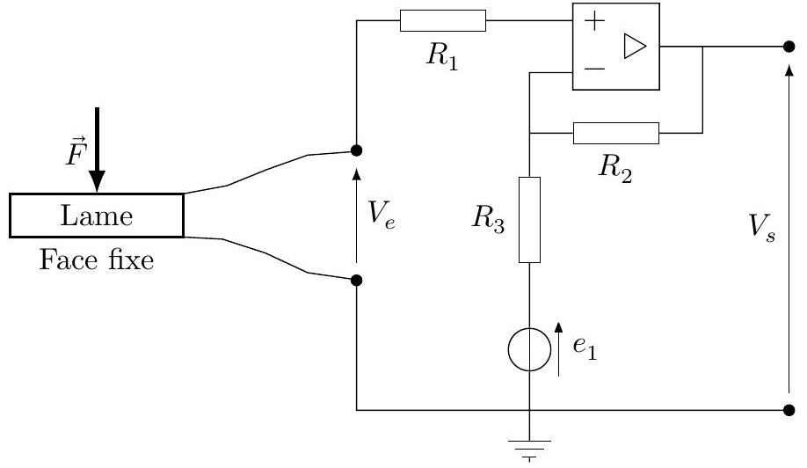
Figure 1
Q 1. Après avoir rappelé le modèle de l'amplificateur linéaire intégré idéal, exprimer la tension $V_{e}$ en fonction de $e_{1},V_{s}$ et des différentes résistances (figure 1).
Application numérique
Q 2. On donne : $R_{1}=10kΩ,R_{2}=6,5kΩ,R_{3}=1,0kΩ$ et $e_{1}=100mV$. On mesure $V_{s}=6,50 V$, en déduire $V_{e}$.
Q 3. Sachant que $C=8,0×{10}^{−13} F$ et que $K=1,0×{10}^{−12}C⋅N^{−1}$, déterminer l'intensité de la force $\vec{F}$ s'exerçant sur la lame.
I.B - Mesure de la fréquence d'une force excitatrice sinusoïdale s'exerçant sur une lame
On considère que la lame est soumise à une action mécanique variant sinusoïdalement dans le temps à la fréquence $f$, fréquence que l'on se propose de déterminer à l'aide du montage de la figure 2 .
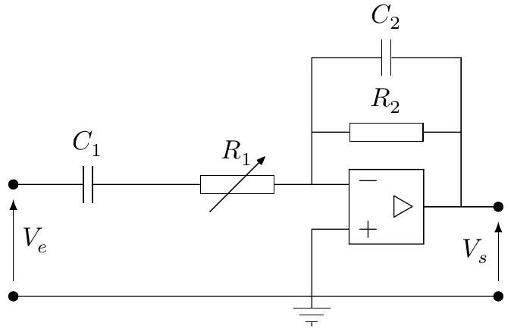
Figure 2
Q 4. Déterminer l'expression de la fonction de transfert du filtre de la figure 2 et la mettre sous la forme
$$\underline{H}(jω)=−\frac{A}{1+j\left(ω/ω_{1}−ω_{2}/ω\right)}$$
en précisant les expressions de $A,ω_{1}$ et $ω_{2}$ en fonction de $R_{1},R_{2},C_{1}$ et $C_{2}$.
Q 5. Indiquer quelle est la nature de ce filtre.
Q 6. Montrer que le gain passe par un maximum pour une pulsation $ω$ que l'on exprimera en fonction de $ω_{1}$ et $ω_{2}$.
On ajuste à présent la résistance $R_{1}$ de manière à ce que les signaux d'entrée et de sortie soient en opposition de phase.
Q 7. Comment peut-on vérifier expérimentalement que les deux signaux sont en opposition de phase ? Indiquer quel matériel peut être utilisé pour cette opération et comment le relier au montage.
Q 8. Déterminer la fréquence de la contrainte s'exerçant sur la lame. Calculer sa valeur numérique sachant que $R_{2}=1,0×{10}^{2}kΩ,C_{1}=50nF,C_{2}=5,0nF$ et qu'il a fallu régler $R_{1}$ à $10kΩ$ de manière à ce que les deux signaux soient en opposition de phase.
II Utilisation d'un matériau piézoélectrique dans un airbag
On se propose dans cette partie d'analyser le principe de détection d'un choc, conduisant au gonflage d'un airbag, à l'aide d'un matériau piézoélectrique.
II.A - Principe d'un accéléromètre
On considère une masse $m$ susceptible de se déplacer par rapport à une voiture ; lors d'une phase de freinage, le référentiel lié à la voiture est non galiléen. L'ensemble est modélisé en figure 3 .
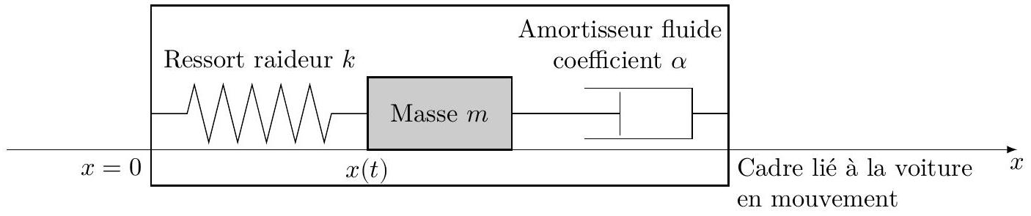
Figure 3
La masse $m$ se déplace horizontalement et sans frottement solide sur un support lié à la voiture. Le ressort a pour constante de raideur $k$ et pour longueur à vide $L_{0}$. L'amortisseur exerce une force de frottement fluide sur la masse, son expression étant $\vec{f}=−α\vec{V}$ où $\vec{V}$ représente la vitesse de la masse dans le référentiel lié à la voiture.
Le vecteur unitaire de l'axe des $x$, orienté dans le sens des $x$ positifs, est noté ${\vec{u}}_{x}$. Le référentiel lié à la voiture est animé de l'accélération $\vec{a}=−a{\vec{u}}_{x}$ avec $a>0$ par rapport au référentiel terrestre considéré quant à lui comme galiléen.
Q 9. Effectuer le bilan des différentes forces s'exerçant sur la masse $m$. Pour tenir compte du caractère non galiléen du référentiel lié à la voiture, on admet que, dans l'application du principe fondamental de la dynamique dans le référentiel lié à la voiture, il est nécessaire d'introduire une force supplémentaire, nommée force d'inertie d'entrainement, d'expression $ma{\vec{u}}_{x}$.
Q 10. En appliquant le principe fondamental de la dynamique dans le référentiel lié à la voiture, montrer que l'équation différentielle du mouvement en $X(t)=x(t)−L_{0}$ peut être mise sous la forme
$$\frac{d^{2}X}{ dt^{2}}+\frac{ω_{0}}{Q}\frac{ dX}{ dt}+ω_{0}^{2}X=a$$
en exprimant $Q$ et $ω_{0}$ en fonction de $m,k$ et $α$.
Résolution
On suppose que la phase de freinage commence à $t=0$ et on note $t_{0}$ l'instant correspondant à l'arrêt complet de la voiture. On suppose qu'avant la phase de freinage, le ressort a une longueur égale à $L_{0}$. On s'intéresse au cas où le facteur de qualité $Q$ est égal à $1/2$.
Q 11. Quelle est l'expression de $X(t)$ pour $t<0$ ?
Q 12. Représenter l'allure des variations de $X(t)$ pour tout $t$, en supposant que le régime permanent a le temps de s'établir entre $t=0$ et $t_{0}$. On précisera en particulier l'expression approchée de $X(t)$ à $t=t_{0}$ ainsi que sa valeur si $t$ tend vers l'infini mais le calcul complet n'est en aucun cas demandé.
II.B - Utilisation du matériau piézoélectrique
L'idée générale est que le matériau doit permettre la mesure de l'accélération d'une voiture qui va, au cours d'un choc, varier brutalement. On ne considèrera dans cette partie qu'un mouvement de translation rectiligne de la voiture.
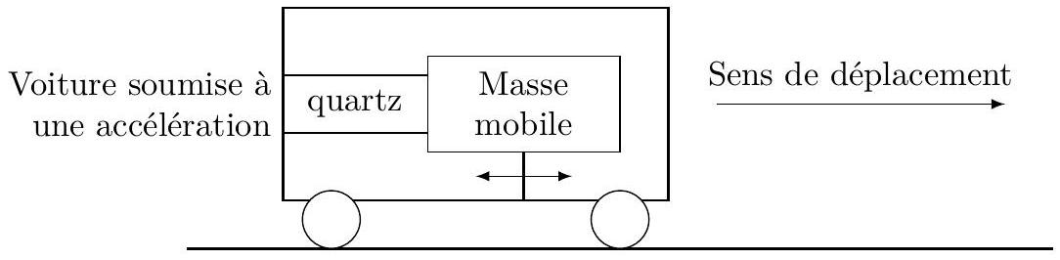
Figure 4
Lors d'une variation de vitesse de la voiture, la masse mobile, soumise à la force d'inertie d'entrainement, va plus ou moins comprimer le cristal entrainant l'apparition d'une différence de potentiel entre ses deux faces.
Le problème est de différencier un freinage brutal d'un choc. On va considérer deux cas avec l'hypothèse simplificatrice consistant à considérer que l'accélération de la voiture reste constante jusqu'à son arrêt complet.
Cas numéro 1 : Freinage brutal
La voiture roule à vitesse constante $V=90 km⋅{ h}^{−1}$ soit $25 m⋅{ s}^{−1}$. On suppose que la voiture s'arrête totalement après $Δt=2,5 s$.
Q 13. Calculer la valeur numérique de l'accélération moyenne durant la phase d'arrêt de la voiture.
Cas numéro 2 : Arrêt suite à un choc
On néglige la déformation de la voiture de sorte que l'ensemble de celui-ci est animé de la même vitesse par rapport au sol à un instant donné. La voiture roule à la vitesse constante $V=90 km⋅{ h}^{−1}$ et on suppose qu'elle s'arrête totalement en $Δt=0,15 s$.
Q 14. Calculer la valeur numérique de l'accélération moyenne durant la phase d'arrêt de la voiture.
Le cristal de quartz utilisé a pour masse $m=2,81 g$. Il est caractérisé par la quantité $χ$ correspondant au rapport entre la tension apparaissant à ses bornes et l'intensité de la force à laquelle il est soumis. On donne ici : $χ=6,0 V⋅{ N}^{−1}$.
Q 15. Déterminer, dans les deux cas précédents, la valeur numérique de l'intensité de la force d'inertie d'entrainement.
Q 16. Déterminer, dans les deux cas précédents, la valeur numérique de la différence de potentiel qui apparait aux bornes du cristal de quartz. La différence vous semble-t-elle décelable?
Q 17. Les variations de la tension aux bornes de la lame sont analogues à celles de $X(t)$ obtenues à la question 12, le facteur de qualité étant égal à $1/2$. Justifier le choix de ce coefficient et préciser quel serait le problème si le régime permanent n'était pas atteint entre $t=0$ et $t_{0}$.
II.C - Détecteur de tension
On dispose d'un amplificateur linéaire intégré (alimenté en $+15 V/−15 V$ ), d'une diode électroluminescente (LED) et de divers dipôles. La LED a une tension à ses bornes égale à $U_{d}=1,9 V$ lorsqu'elle éclaire et la puissance maximale qu'elle peut dissiper est égale à $P_{\text{max }}=100 mW$. On supposera de plus que sa résistance interne est négligeable. Elle est symbolisée comme indiqué figure 5.
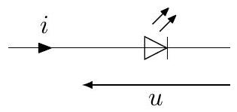
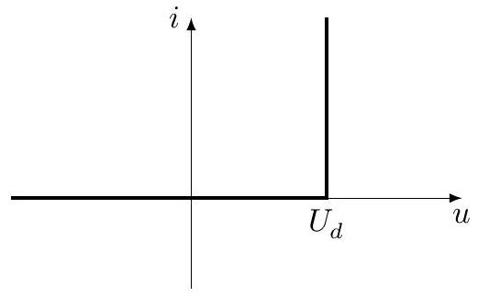
Figure 5
Q 18. Proposer un montage qui permettrait de faire briller la LED lorsque la tension aux bornes du quartz devient supérieure à une valeur limite, cette dernière permettant de différencier le cas d'un freinage brusque d'un choc.
On indiquera la démarche et le choix des composants choisis. Cette question, significativement valorisée au niveau du barème, nécessite de faire preuve d'initiative.
III Microgénérateur piézoélectrique
Un élément piézoélectrique est collé à une «poutre», qui se met en mouvement sous l'effet de vibrations extérieures. L'élément piézoélectrique transforme l'énergie récupérée en énergie électrique, ce qui constitue une source autonome de puissance.
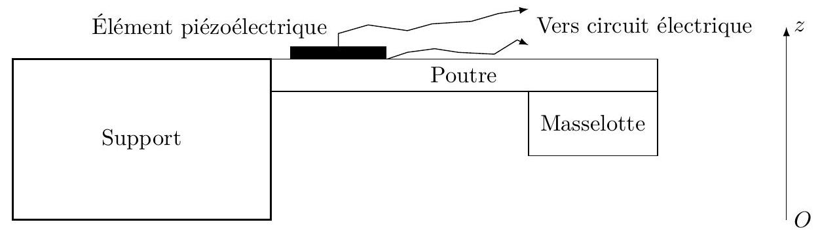
Figure 6
On appelle ${\vec{F}}_{E}$ la force excitatrice ambiante, supposée sinusoïdale : ${\vec{F}}_{E}=F_{E}{\vec{u}}_{z}=F_{0}cos⁡(ωt){\vec{u}}_{z}$. On travaille dans un référentiel terrestre. On se place en régime sinusoïdal forcé.
III. $A$ - Le déplacement vertical du centre d'inertie de la poutre peut être modélisé par l'équation mécanique
$$M\frac{{ d}^{2}z}{ dt^{2}}+α\frac{dz}{ dt}+kz=F_{E}$$
Q 19. Que représente le terme $M\frac{{ d}^{2}z}{ dt^{2}}$ ?
Q 20. Indiquer à quel type de forces correspondent $−kz$ et $−α\frac{dz}{ dt}$. Expliquer qualitativement quelles caractéristiques de la poutre sont modélisées par ces forces.
III.B -
Q 21. On pose $z(t)=Re\left({\underline{Z}}_{m}e^{iωt}\right)$. Exprimer ${\underline{Z}}_{m}$, amplitude complexe de la vibration mécanique suivant l'axe vertical (Oz).
Dans toute la suite de cette partie III on se place à la pulsation $ω_{0}=\sqrt{k/M}$.
Q 22. Décrire, à cette pulsation, le mouvement du centre d'inertie de la poutre.
Q 23. Déduire de ce qui précède l'expression de la vitesse de déplacement vertical $v_{z}$ du centre d'inertie de la poutre en fonction de $F_{0},α,ω_{0}$ et du temps.
III. $C$ - La partie électrique du dispositif peut être modélisée de la façon suivante : une source de courant d'intensité $βv_{z}$ est disposée en parallèle avec un condensateur de capacité $C_{0}$ et une résistance d'utilisation $R$. Soit $V$ la tension aux bornes de $R$. On veut montrer que la puissance moyenne récupérée par le dipôle d'utilisation est proportionnelle au carré de $F_{0}$.
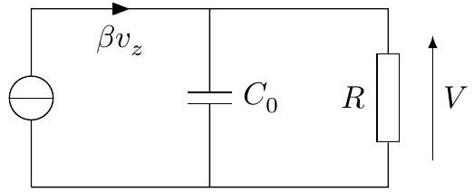
Figure 7
Q 24. Que représente la capacité $C_{0}$ ?
Q 25. $β$ est appelé facteur de force : c'est le rapport entre la force appliquée à la lame piézoélectrique et la tension aux bornes de celle-ci. Montrer que $βv_{z}$ est homogène à l'intensité d'un courant électrique.
Q 26. Exprimer $V_{m}$, amplitude complexe de la tension aux bornes de la résistance d'utilisation en fonction de $α,β,F_{0},R,C_{0}$ et $ω_{0}$.
Q 27. En déduire l'expression de la puissance moyenne récupérée $P$ par la résistance d'utilisation.
IV Oscillateurs
On s'intéresse ici aux dispositifs résonateurs ou oscillateurs : ils sont capables de générer des oscillations à une fréquence qui leur est propre.
IV.A - Dans le circuit électrique d'oscillation est ajouté une «contre-réaction» ; on va s'intéresser, dans un premier temps, au rôle de la contre-réaction. Le circuit étudié est représenté figure 8 .
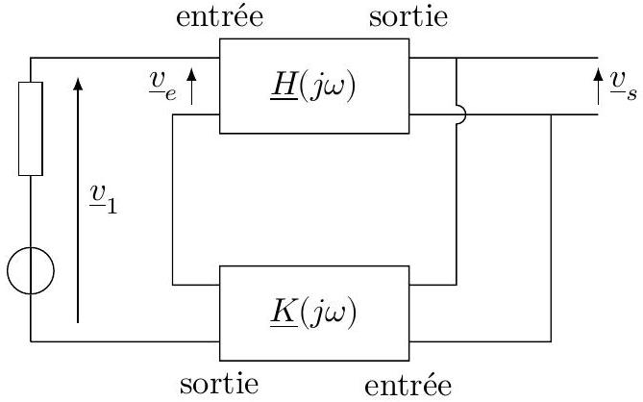
Figure 8
Le schéma du circuit peut prendre la forme de deux quadripôles de fonctions de transfert respectives $\underline{H}(jω)$ et $\underline{K}(jω)$ (définies comme le rapport des amplitudes complexes de la tension de sortie sur la tension d'entrée). Donner les relations faisant intervenir les fonctions de transfert :
Q 28. entre ${\underline{v}}_{s}$ et ${\underline{v}}_{e}$;
Q 29. entre ${\underline{v}}_{s},{\underline{v}}_{e}$ et ${\underline{v}}_{1}$.
Q 30. En déduire la fonction de transfert globale du montage $\underline{A}(jω)={\underline{v}}_{s}/{\underline{v}}_{1}$ en fonction de $\underline{H}(jω)$ et $\underline{K}(jω)$. À fréquence non nulle, l'ensemble représenté peut constituer un oscillateur si la tension de sortie est non nulle alors que la tension d'entrée est nulle. En effet, le montage est alors capable de générer seul des oscillations.
Q 31. Donner une relation vérifiée par $\underline{H}(jω)$ et $\underline{K}(jω)$ qui permette d'avoir un oscillateur.
En déduire deux relations :
Q 32. entre les gains $|\underline{H}(jω)|$ et $|\underline{K}(jω)|$ notée relation (R1);
Q 33. entre les phases $arg⁡(\underline{H}(jω))$ et $arg⁡(\underline{K}(jω))$ notée relation (R2).
IV.B - Dans cette sous-partie, on étudie le filtre de Wien, dont on va voir après qu'il peut servir dans un montage oscillateur.
Le filtre est constitué de deux condensateurs identiques de capacité $C$ et de deux conducteurs ohmiques identiques de résistance $R$. Le circuit correspondant est représenté sur la figure 9 .
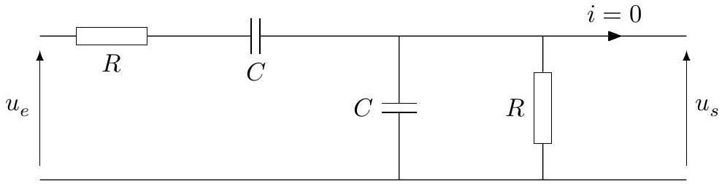
Figure 9
Q 34. Déterminer la fonction de transfert $\underline{K}(jω)={\underline{u}}_{s}/{\underline{u}}_{e}$ de ce filtre.
Q 35. Représenter l'allure du gain $|\underline{K}(jω)|$ de ce filtre en fonction de $ω$.
Q 36. Donner l'expression de la pulsation de résonance en fonction de $R$ et de $C$. Que vaut $|\underline{K}(jω)|$ à la résonance?
IV.C - Le filtre de Wien est inséré dans le montage de la figure 10 ; on supposera que l'amplificateur linéaire intégré est idéal et fonctionne en régime linéaire.
On choisit de se placer à la pulsation $ω_{0}=\frac{1}{RC}$. Les notations employées ici sont volontairement similaires à celles de la figure 8.
Q 37. Exprimer, uniquement en fonction de $R$, l'impédance complexe de la branche où $R$ et $C$ sont en série.
Q 38. Même question pour $R$ et $C$ en parallèle.
Q 39. Que vaut le rapport $\left|\frac{\underline{v}}{{\underline{v}}_{s}}\right|$ ? Commenter par rapport à l'étude faite en IV.B.
Q 40. Exprimer la différence de potentiel $\underline{v}$ en fonction de ${\underline{v}}_{e},{\underline{v}}_{s},R_{1}$ et $R_{2}$.
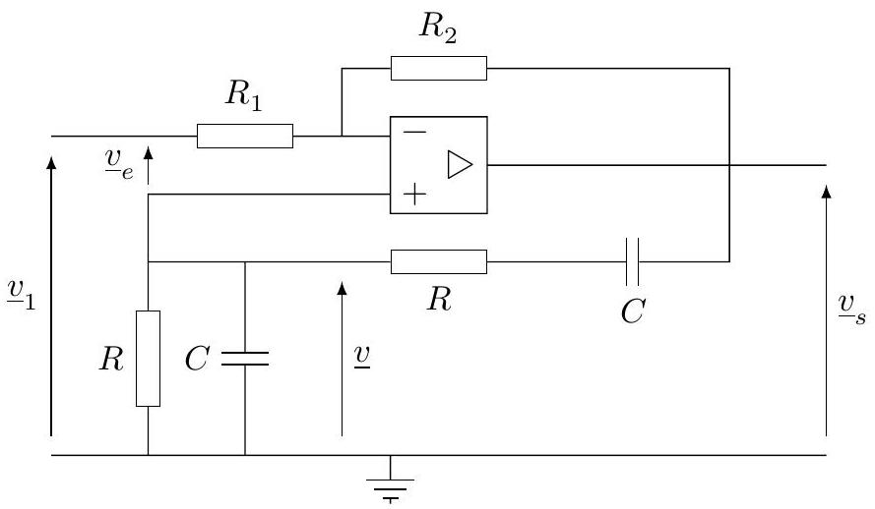
Figure 10
Q 41. Déterminer l'expression de la fonction de transfert $\underline{H}\left(jω_{0}\right)$.
Q 42. Proposer des valeurs de $R_{1}$ et de $R_{2}$ permettant à ce montage de fonctionner comme oscillateur.
IV.D - Plus fiable que les oscillateurs électriques, une lame de quartz peut être utilisée à la place du filtre de Wien. On donne fréquemment pour le quartz le modèle électrique de la figure 11 qui résume assez bien son comportement.
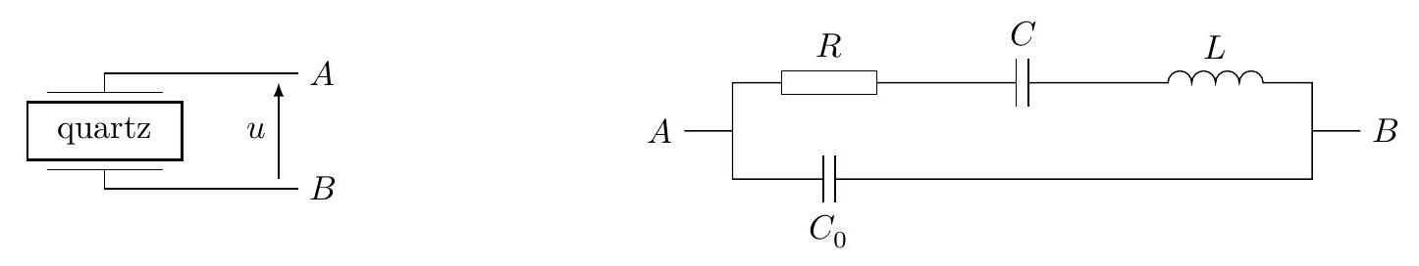
Figure 11
Q 43. Étudier le comportement asymptotique du modèle : il s'agit, qualitativement, de trouver une représentation simplifiée du quartz pour les cas $ω→0$ et $ω→∞$.
La courbe de la figure 12 représente l'allure de la partie imaginaire de l'impédance équivalente du modèle électrique du quartz: $Im\left({\underline{Z}}_{AB}\right)$ en fonction de la fréquence lorsque la résistance $R$ est négligeable.
Q 44. Quelles sont les pulsations remarquables ?
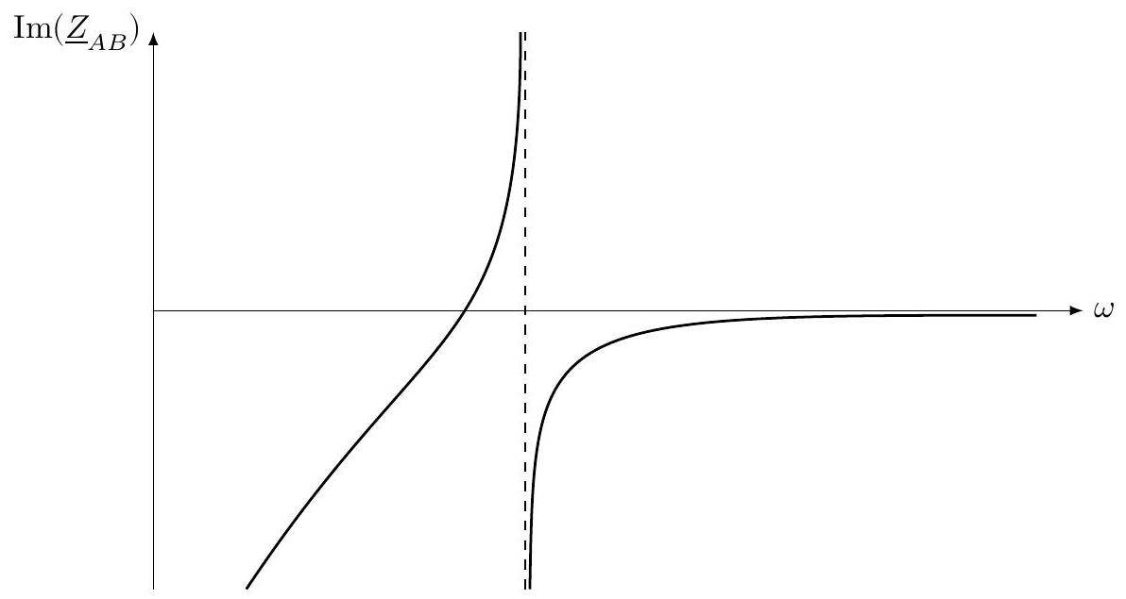
Figure 12
Q 45. Dans quel(s) intervalle(s) peut-on dire que le comportement du quartz est capacitif?

